附件
空中招聘用人单位操作手册

一、注册账号
1.登录院校就业官网，或登录平台网站: http:/e.jiuyeb.cn/。
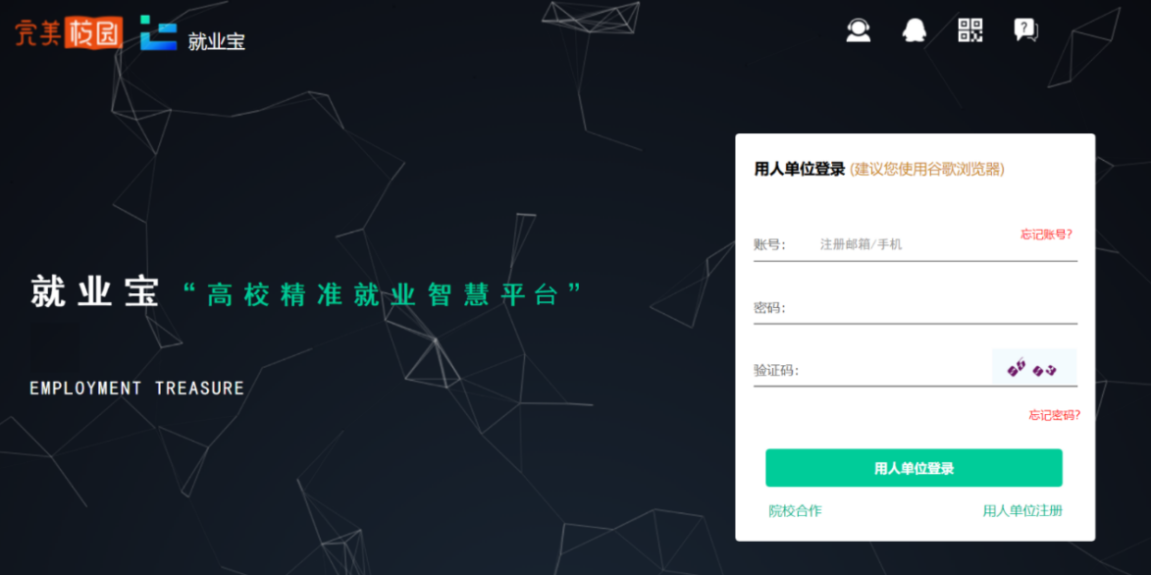
2.点击【用人单位注册】，已有账号，可直接登陆，填写单位基本信息完成注册。
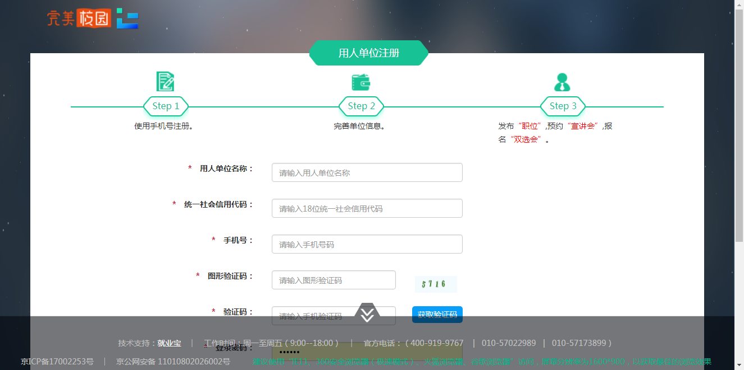
3.使用账号登录系统
可进入【宣讲会】模块进行空中宣讲会的预约；
可进入【双选会】模块进行空中双选会报名；
可进入【简历管理】模块进行空中面试邀请。
注：空中宣讲会预约及空中双选会的报名，需要院校老师后台审核通过后进行，为了提高审核通过率，可在“我的主页”--“我的资料”完善更多信息。
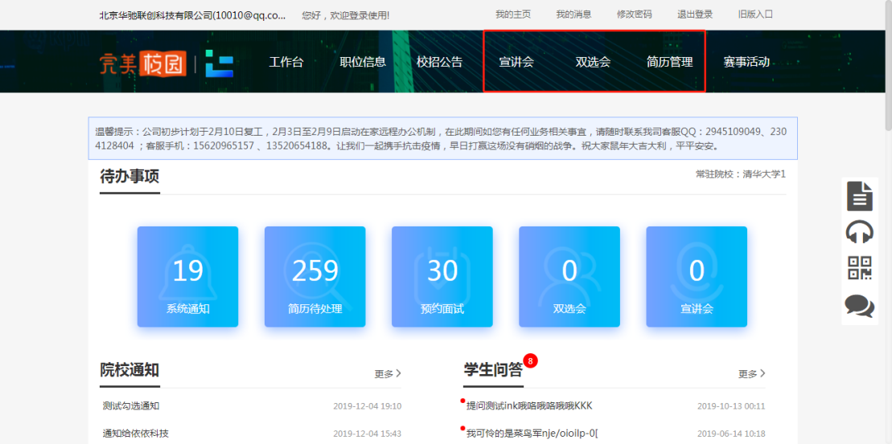

二、报名空中双选会
1.进入【双选会】模块，双选会名称前有标签的，则为学校发布的空中双选会，点击【报名】
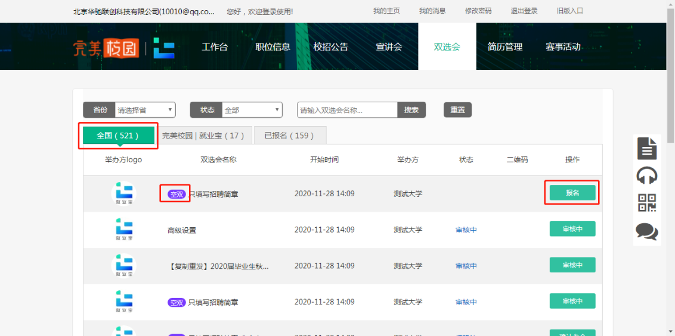
2.查看空中双选会详情并报名
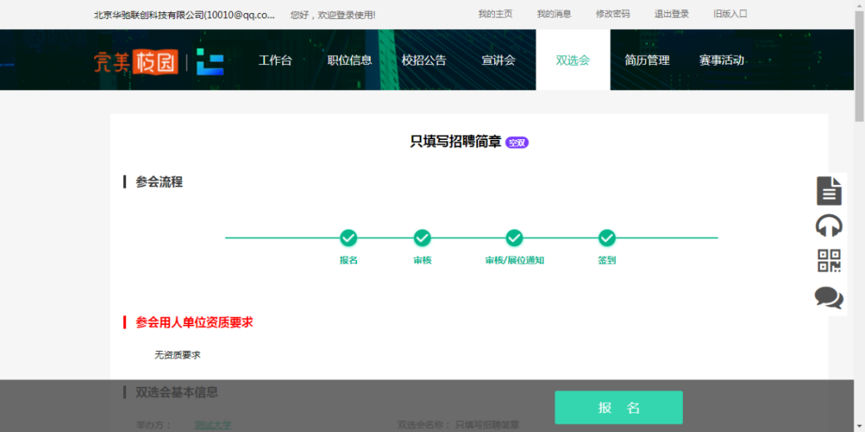

3.填写招聘信息，点击【提交】
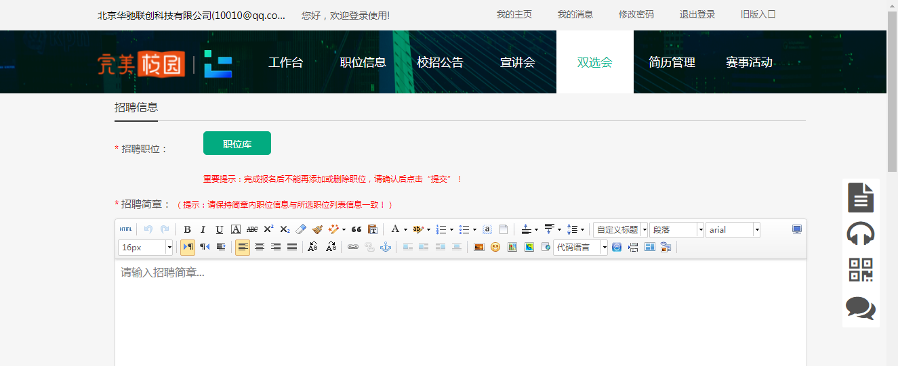
注：招聘职位，可从职位库中进行添加，如无职位，可点击【去发布职位】
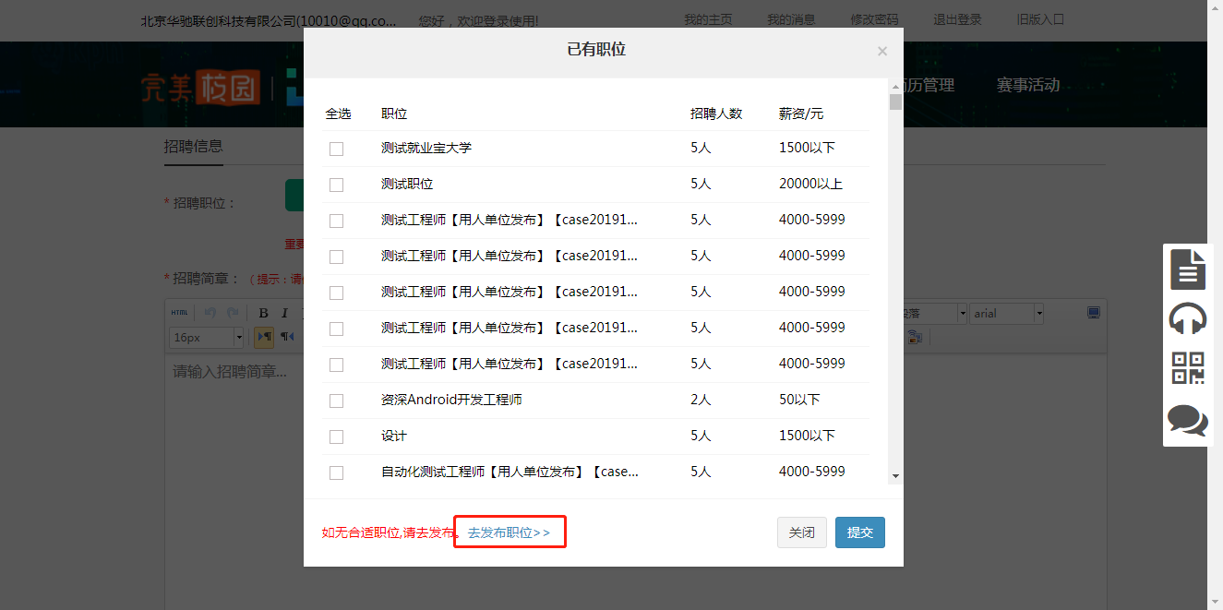
4.提交后在已报名列表中，可查看审核状态
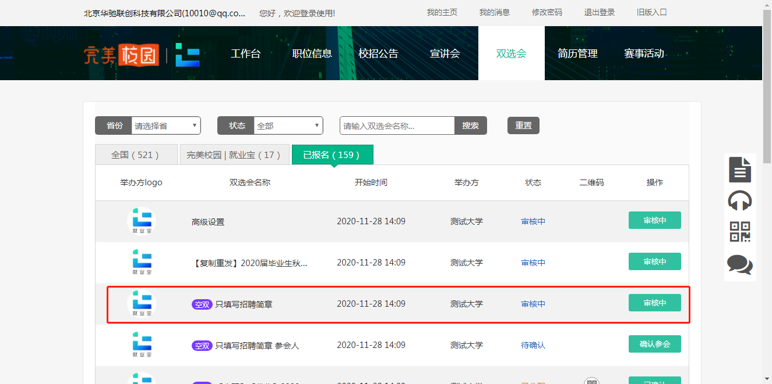
5.审核通过的，可进行参会确认
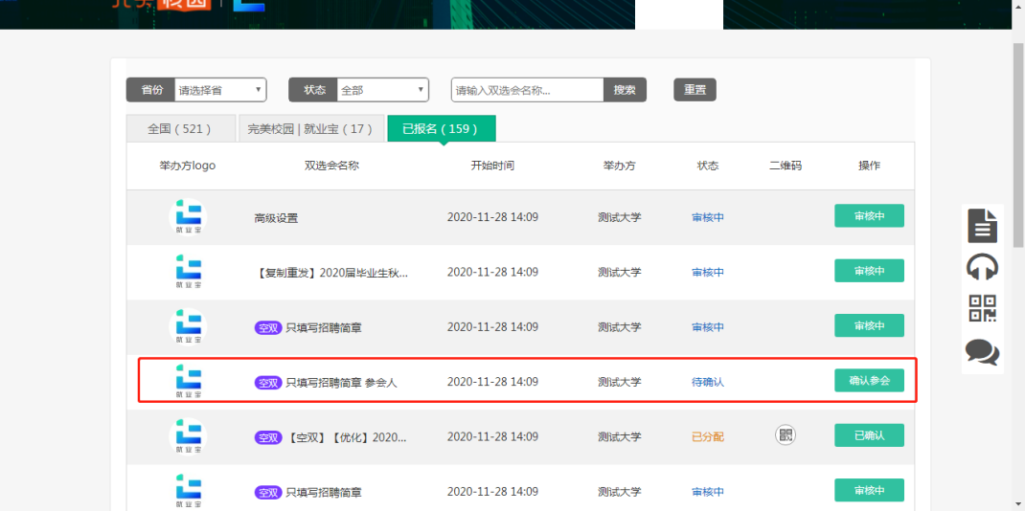
6.确认参会后，等待院校后台展位分配
7.学生投递在线简历，可在简历管理中进行查看并邀约面试
三、预约空中宣讲会
1.进入【宣讲会】模块，在预约宣讲会子模块下，点击【空中宣讲】
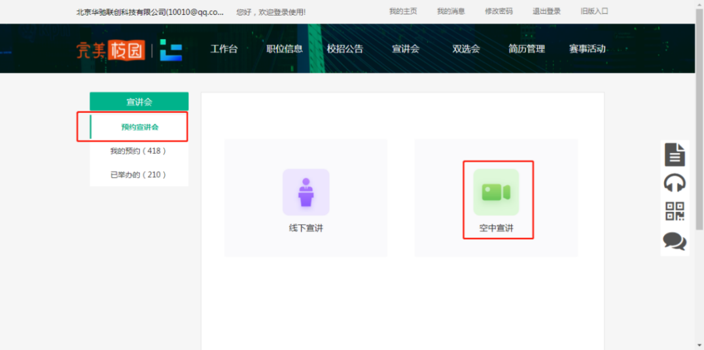
2.选择可预约的院校（院校开通了空中宣讲会）点击【下一步】
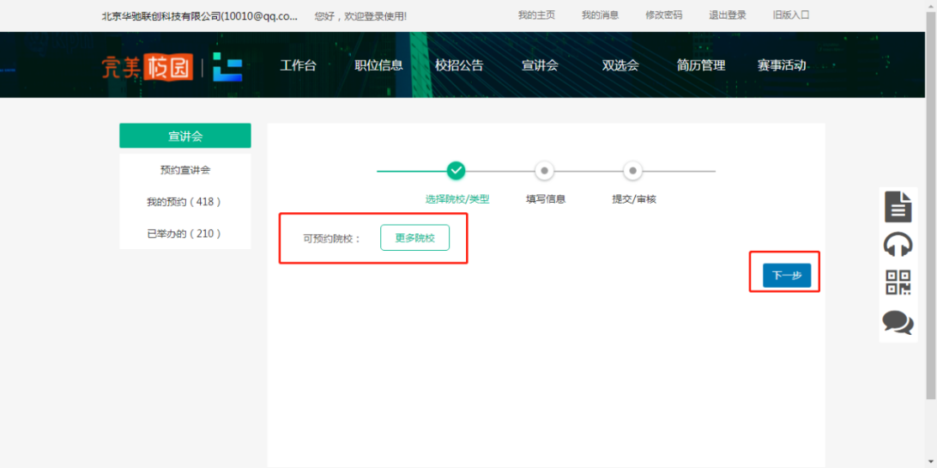
3.空中宣讲会的信息填写后，点击提交
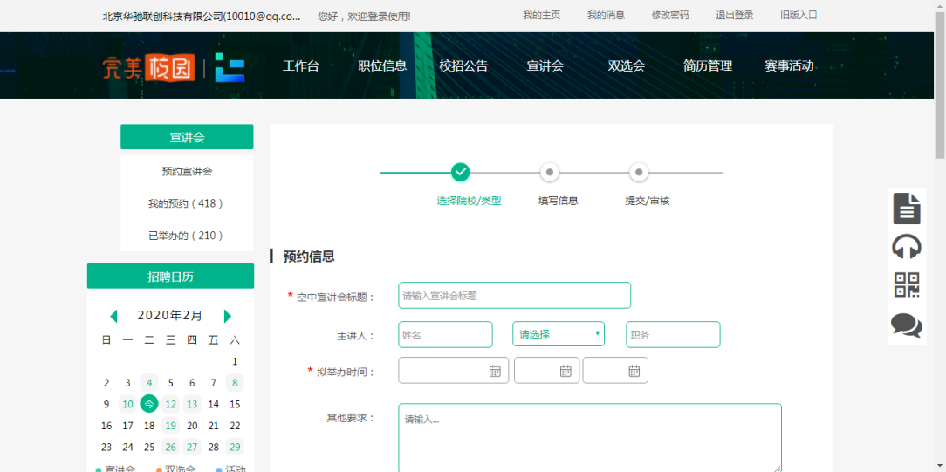
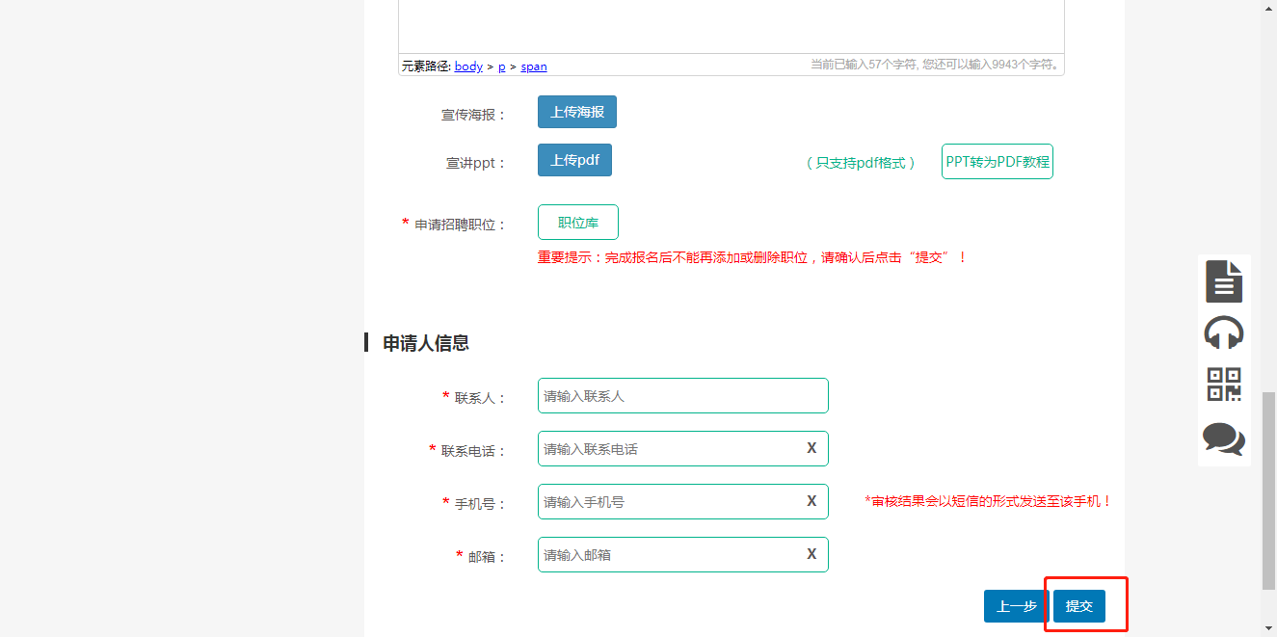
4.在【我的预约】中，可查看已提交的预约申请，同时也可查看到审核状态。
注：请仔细阅读使用须知内容！
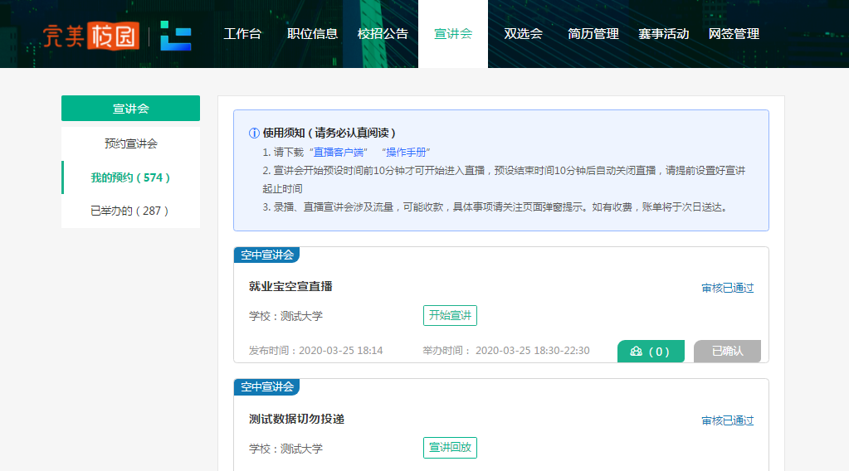
5.审核通过后，可提前进宣讲直播间调试设备，按照使用须知和页面引导做好准备。如提前下载“直播客户端”。

6.在约定举办时间，点击【开始宣讲】进入直播客户端，屏幕右侧可对学生提出的问题进行解答。
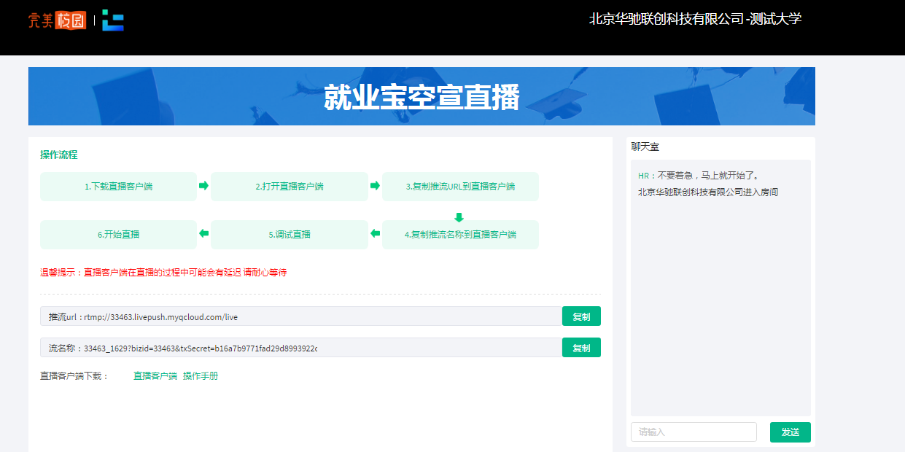
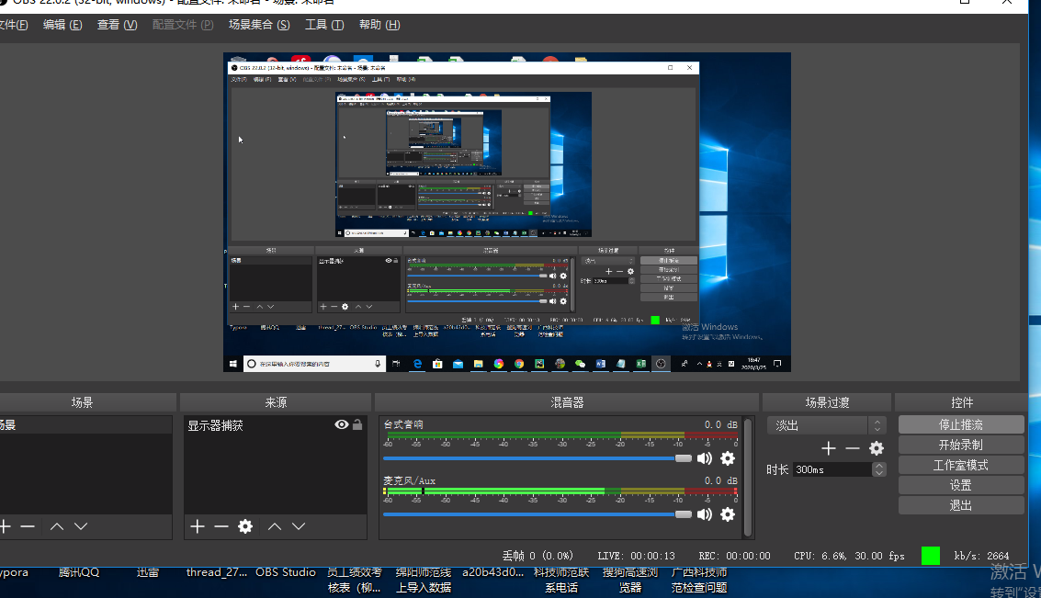
7.次日接收直播流量账单
四、学生空中面试
1.邀请学生空中面试，请提前线下和学生约定好面试时间
两种方式：
（1）【空面邀约】->搜索要邀约面试的【学生】->填写信息->发起邀约；
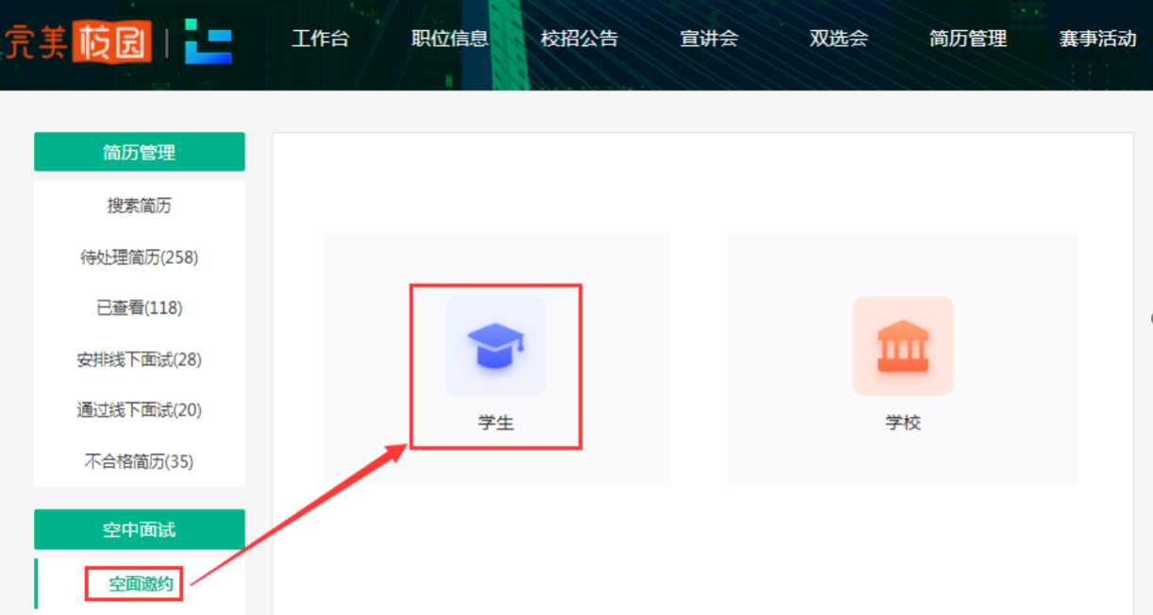
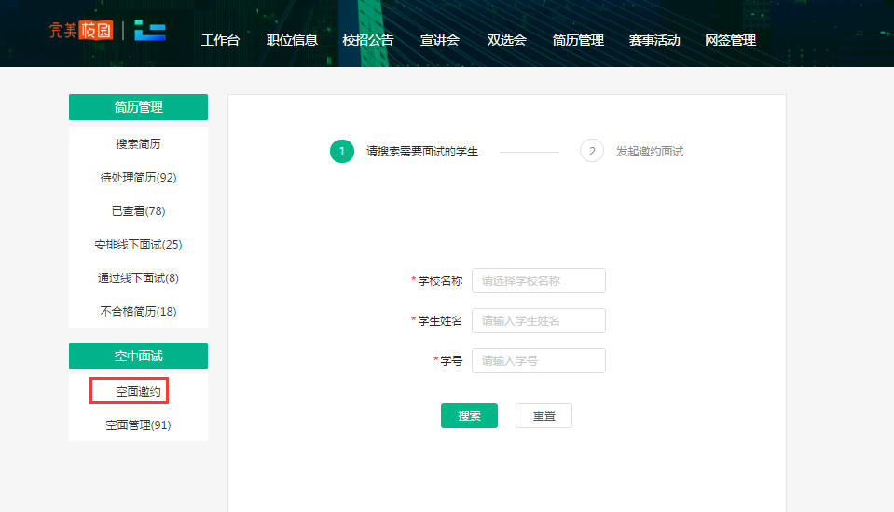
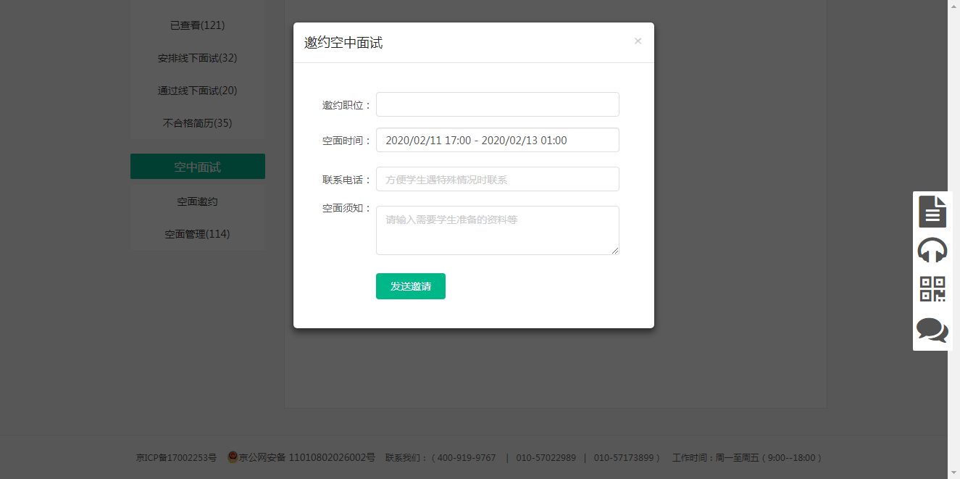

（2）简历待处理中，直接邀请学生参加。
【待处理简历】->【邀约面试】->【空中面试】->填写信息->发起邀约
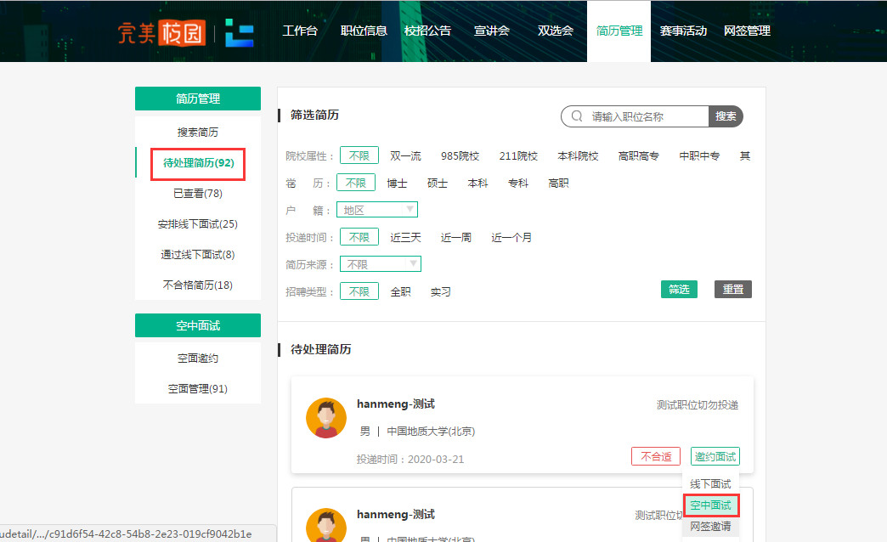

2.空中面试
在【空面管理】中，可查看邀约的面试学生列表，以及面试结果，回放等
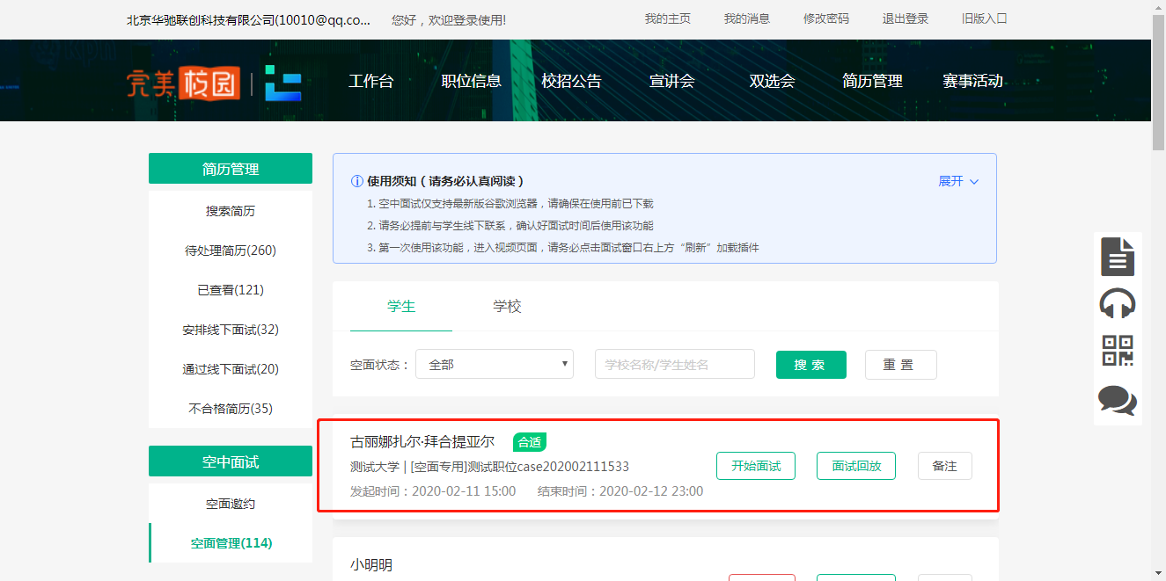
（1）约定时间，点击【开始面试】，扫码进入面试直播间。
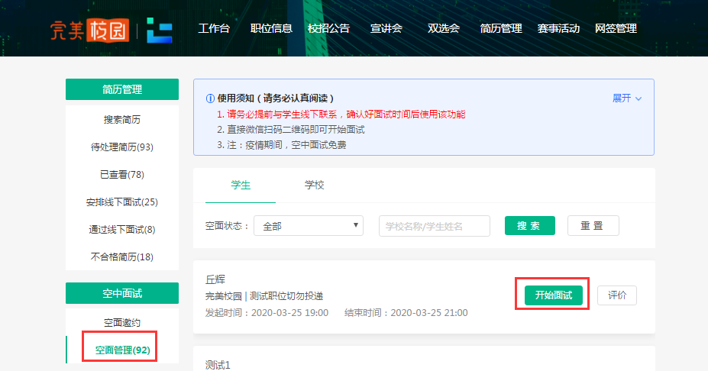
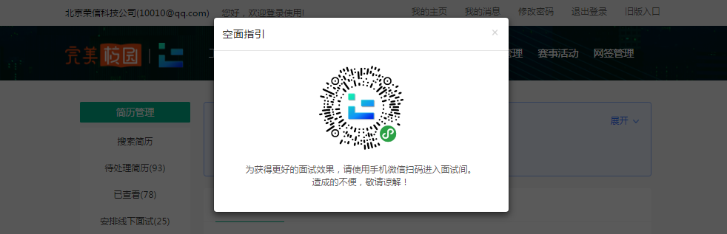
（2）手机进入空面后，点击右下角【开始面试】，可【拨打】电话通知学生上线面试。面试结束后可点击【评价】，对学生面试结果填写空面评价。
